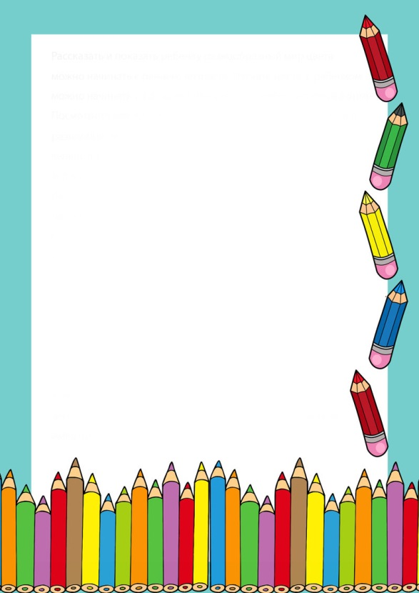**УЧИМ ЦВЕТА ЛЕГКО И ВЕСЕЛО.**

Способность ориентироваться и правильно называть цвета правильно у ребенка формируется до 5-ти лет.

Малыш учится сначала отделять нужный ему цвет от другого, затем оттенки одного цвета группирует. Ну, а уж только потом учит называть цвета.

**Игра – вот самый действенный способ изучить цвета.**

1. Покажите детям те вещи, которые им особенно нравятся, и назовите цвет.
2. Сравнивайте предметы. Например, наша машина зеленая, как травка(листик).
3. Обязательно объясните ребенку, что один и тот предмет бывает разного цвета: Яблоко бывает зеленое(покажите), а может быть и красным(как ягодка) и желтым(как солнышко).
4. А уж затем мы начинаем побуждать ребенка к действию. Принеси красную тарелку, дай маме желтое полотенце и т. д.
5. Самостоятельно смастерите конфеты из цветной бумаги(красного, синего, зеленого, желтого цветов), положите их в одну вазу и попросите ребенка разложить их по коробочкам такого же цвета: красная конфета – в красную коробочку и т.д.
6. Проделайте все это с прищепками: прикрепить зеленую прищепку к зеленой коробочке и т.д. Так вы задействуете мышление и мелкую моторику пальцев рук.
7. Обязательно рисуйте вместе со своим ребенком. Можно взять трафаретки или раскраску и дать ребенку задание: закрась мяч синим цветом, солнышко желтым.
8. В течение дня обращайте внимание только на один цвет. День синий, зеленый, красный. Предметы одного цвета для закрепления вашему ребенку большое подспорье.

**И не заставляйте ребенка насильно.**

**Вызывайте интерес с помощью песен, стихов, игра. Все что не получается сегодня, получится завтра.**

**Игра «Приз в красной коробочке».**

Возьмите несколько мисочек разного цвета. Положите под одну из них конфету Скажите, что конфета под красной мисочкой. Если ребенок правильно показал цвет, то мисочка поднимается, ему достается угощение.

**Игра «Бабочки».**

Это подвижная игра. Смастерите из кусочков бумаги желтого и красного цветов двух бабочек(для этого можно сложить бумагу гармошкой, а затем перетянуть гармошку посередине ниткой). Прикрепите бабочек на тапочки ребенка. На правой ножке малыша будет желтая бабочка, на левой – красная. Разложите на полу цветы, вырезанные из зеленого и синего картона. Пусть желтая бабочка сядет на синий цветок, а красная – на зеленый. Меняйте задание, прибавляя цветы других расцветок.

**Развивающая ситуация «Я художник».**

Сядьте с малышом за стол, возьмите пальчиковые краски и нарисуйте зеленую травку, синее небо, красные цветы и желтое солнышко. Пусть теперь и ребенок выступит в роли художника. Что он хочет нарисовать? Солнышко? Какой цвет ему нужен? Желтый! Рисуя, ребенок не только повторяет название цветов, но и имеет с ними действие, как с изолированным признаком(это облегчает запоминание).

**Развивающая ситуация «Попробуй цвет на вкус».**

Все дети разные! И некоторым нужно не только смотреть и проговаривать, но и попробовать цвет на вкус. Разложите на блюдечке кусочки клубники, апельсина, зеленого яблока. Пусть малыш угадает, что это за еда – красного, оранжевого и красного цветов.